合肥大学
人工智能与大数据学院

实验报告
2024 ～2025 学年 第 1 学期

课程 | 程序设计语言Ⅱ
实验名称 | C++语法基础
学生姓名
学号
专业班级 | 24计科（专升本）
指导教师 | 赵大东

- 实验题目和要求
【实验题目1】
半素数是指可以表达成两个素数乘积的正整数，例如：4=2x2，6=2x3，35=5x7等等。
请写一个程序求出从2到N的所有素数以及半素数。
Input
一个整数N。
Output
输出从2到N的所有素数以及半素数，每输出一个换一行。输出最后一个后也换行。
例子：若N=15，则输出如下：
2
3
4
5
6
7
9
10
11
13
14
15
【实验题目2】
写一个程序计算在区间[a,b]里（包括a，b）有多少个abundant数、完美（perfect）数及deficient数。对于整数n，先计算所有n的因子的和。若这个和比2n大，则n为abundant数；等于的话称为完美数；小于则为deficient数。例如：7是deficient数，因为7+1=8<14；6是完美数，因1+2+3+6=12；而24则是abundant数，因1+2+3+4+6+8+12+24 > 48。
Input :
每行两个整数，指定一个区间[a,b]。若行中第一个数字大于第二个，则代表输入完成。
例子：
1 100
101 200
200 1
“200 1”代表输入完成。
另外，a,b的数值均为1到5000之内（包括1与5000）。
Output
对于每组输入，请输出如下
Abundant: （区间里Abundant数的个数）
Perfect: （区间里的完美数个数）
Deficient: （区间里Deficient数的个数）
如上例的输入，输出应如下：
Abundant: 22
Perfect: 2
Deficient: 76
Abundant: 24
Perfect: 0
Deficient: 76
完整结果如下图
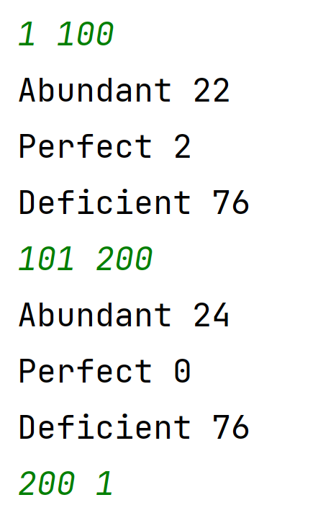
- 实验内容和结果（包括实验源代码和运行结果图片）

- 总结（通过实验获得的收获）

